IL PEDIGREE perché SI…
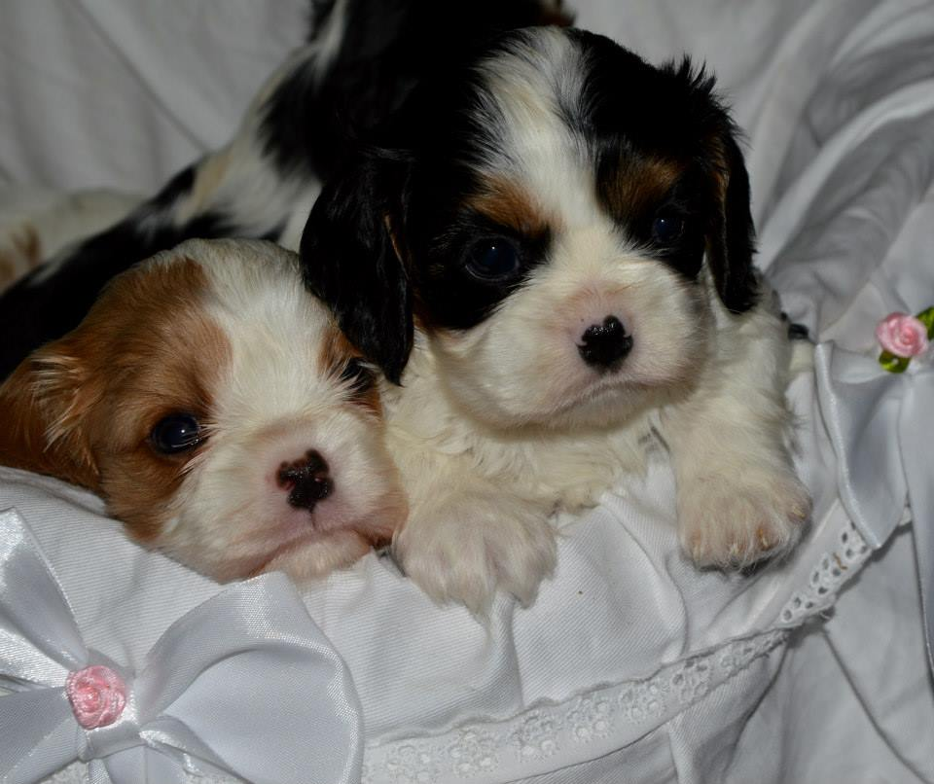
Essendo una frequentatrice di FB, assisto sempre e di continuo alle solite diatribe sul concetto “pedigree si, pedigree no”… Un giorno che ero particolarmente arrabbiata per le ennesime affermazioni basate sull’informazione totale di come funzionano davvero queste cose, ho scritto questo documento… I toni sono caldi… ma ero leggermente alterata mentre scrivevo… Ve ne chiedo anticipatamente scusa… ;)
TEMA:
Perché un cucciolo in allevamento costa di più che a comprarlo in un negozio o da privati (non tutti) ... e perché costa meno se non ha il pedigree?
SVOLGIMENTO
Alcune persone sono portate a credere che il costo diverso, inferiore, di un cane senza pedigree rispetto a quello di un cane con pedigree, sia legato al costo effettivo del pedigree ma anche e soprattutto ad un super-ricarico-guadagno dell’avido Allevatore...
“L’Allevatore” ... Il famoso lucratore sfruttatore, approfittatore responsabile della vendita di cuccioli a maggior prezzo SOLO perché hanno "quel pezzo di carta"... Giusto?
NO.... sbagliato!!!
1° caso: cuccioli di importazione o comunque senza pedigree...
NB: Attenzione, “cucciolo senza pedigree” non vuol dire necessariamente che sia proveniente da negozio o cucciolata privata… Purtroppo anche alcuni sedicenti “allevatori” (dubito fortemente che allevino sul serio) usano fare la proposta del “con o senza”
Sappiate che non c’è allevatore serio che vi proporrà un cucciolo senza pedigree, se lo facesse… cambiate aria, c’è qualcosa che non quadra!!!
Andiamo avanti…
Iniziamo col dire che un pedigree costa circa 40 euro... e questo rende assurda la differenza anche di 500 euro in meno, che viene proposta su un cane senza documenti da chi vende il cane a queste condizioni.... Che sia in negozio o in qualunque altro luogo questo avvenga, il risultato non cambia di molto...
Vi siete mai chiesti perché lo fanno? Vi siete mai fatti delle domande?
Perché sono più buoni e coscienziosi degli allevatori?
Beh... Siete VERAMENTE fuori strada...
Andiamolo a vedere il perché...
Partiamo da quei 40 euro...
Essendo questo prezzo irrisorio, spero sia ovvio anche per tutti, che il motivo vero della mancanza del pedigree non può essere di origine economica ma stiamo parliamo d'altro!
Lo so... conosco le loro argomentazioni...
Per convincervi che il pedigree non serve a nulla vi diranno queste parole magiche: "Ma se non dovete andare in expò... se lo volete per la famiglia... il pedigree a cosa vi serve? Tanto il cucciolo sarebbe sempre lo stesso… Ha il passaporto (se fosse entrato in Italia regolarmente avrebbe 3 mesi e 21 giorni, quindi passaporto falso o falsato) … ha il pedigree internazionale (pari all’aria fritta) … ha il LIBRETTO SANITARIO e lo consegniamo col certificato medico (nella mia carriera cinofila ho cercato senza trovarli vari nomi di veterinari certificatori assolutamente inesistenti) … e voi risparmiereste tanto!!! … bla bla e ancora bla bla bla...
Sanno bene con questi discorsi, più la differenza notevole di prezzo, di fare breccia sull’ignara preda...
Come se non bastasse continuano, arrampicandosi su specchi cosparsi d’ olio e farfugliano... "Poi se volete il pedigree... costa 200/300/400 e via dicendo Euro in più (a seconda della percentuale di paraculaggine del venditore) ... E qui la genialata: “Ma se proprio lo volete, posso farvelo avere!!!"
SAPPIATE CHE QUESTO è IMPOSSIBILE! ... Sappiate che un pedigree si richiede entro i primi 25 giorni dalla nascita dei cuccioli... Oltre quel periodo, i cuccioli non potranno MAI più avere il pedigree!!!
Mentono sapendo di mentire e vi intortano ancora un po’... approfittandosi della vostra “ignoranza” (nel senso di non essere a conoscenza) … e spingendovi a dire che “no… voi cercate un cane da tenere in casa, mica per le esposizioni!!!”
Il veri motivi, a parte il guadagno, per cui spingono la vendita dei cuccioli senza documenti è che prima di tutto non possono vendere altro, dato che nessun allevatore serio affiderebbe i suoi cuccioli ad un negozio o commerciante che sia e, se anche fosse, il ricarico sarebbe troppo basso quindi perché farlo?
… e poi:
1) Vendere un cane senza pedigree e quindi senza una prova che ne accerti l'identità, esonererà il venditore da ogni responsabilità nei confronti di quel cucciolo che, senza documenti, non potrà essere riconducibile a chi lo ha venduto... (Come fareste a dimostrare che il cucciolo acquistato è proprio quello da loro venduto?)
2) In caso di problemi del cucciolo, oltre alla "garanzia" di un mese (giusto il tempo in cui saranno coperti dalle bombe di cortisone con cui li imbottiscono per farli sembrare belli pimpanti) il venditore non avrà obblighi di nessun tipo nei vostri confronti...
In poche parole: Responsabilità ZERO a partire dalla fine del periodo di garanzia (dai 15 ai 30 giorni) ...
Chiaramente, in caso di problemi che potrebbero sopraggiungere invece PRIMA della scadenza della garanzia (come se parlassero della batteria di una macchina), l'offerta sarà quella di sostituire il cucciolo... furrrrbiiiiiii!!!!
Sanno bene i venditori, che nella maggioranza dei casi, le famiglie non porteranno il cucciolo indietro... perché nel frattempo si saranno affezionate a lui...
Questa è l'ulteriore bassezza con cui un commerciante fa leva e si fa forte nei confronti dei poveri malcapitati...
E' chiaro che saranno molto attenti a non dirvi che un cane senza pedigree non verrà considerato appartenente alla razza... che non avrà a sua volta, mai modo di riprodurre cuccioli con pedigree... e che per questi motivi, da buone persone quali sono, vi stanno vendendo a soli 8/900 ed oltre euro un cane senza alcun valore commerciale...
ATTENZIONE... NON PARLO DI VALORE AFFETTIVO, MI INCAXXO SE PENSATE QUESTO! ...
Perché, se arrivati a questo punto la riflessione sarà: “il mio cane non ha il pedigree ma io lo amo lo stesso… il mio cane non sarà in perfetto standard, ma io lo amo lo stesso… l’amore per un cane non è dato dal pedigree…. Il mio cane senza pedigree sta benissimo (ne parliamo più avanti)” ed altre cavolate di questo tipo, vuol dire che non avete capito bene il senso di quello che sto cercando di spiegare e allora smettete di leggere che tanto non andiamo da nessuna parte…
Continuiamo…?
Ok… avete preso questo cane senza pedigree, ora guardatelo!!!
Cosa sapete di lui e della salute di chi lo ha generato?
E se fossero stati due cani cardiopatici?
E se anche peggio?
E se quel tenero fagottino fosse figlio di fratello e sorella, mamma e figlio?
... e se nascondesse già delle tare genetiche che si manifesteranno in età giovanile?
Da dove arriva suo padre?
E sua madre?
E quante cucciolate avrà fatto sua mamma?
I genitori erano sicuramente due cavalier king?
Come in che modo è arrivato qui da noi?
Come, in quale lager ha vissuto i suoi primi giorni?
Quale imprinting ha registrato il suo carattere?
Quanti come lui, non sono arrivati a destinazione?
Quanti non ci arriveranno domani e dopodomani? ...
Come potrete voi, un domani, proporre l’accoppiamento del vostro cane SENZA sapere se state continuando a trasmettere tutto questo ai suoi discendenti??
Voi state acquistando, state pagando, un cane che non sarà mai riconosciuto come appartenente alla razza, ma “simile” a quella razza… e per questo considerato “meticcio” a tutti gli effetti… Non dovete restare male se vi diranno questo… Questa è la realtà dei fatti, sarà così anche se il vostro cavalier sarà un cane morfologicamente e caratterialmente identico ad un cavalier king.
State acquistando un cane senza storia, di cui non saprete mai niente… e quel che è peggio, state alimentando quel traffico dei cuccioli che tanto ci fa inorridire quando guardiamo “quei” servizi in TV…
Sono cose gravi... sono cose soprattutto che escluderanno dalla riproduzione il vostro cane, se avrete coscienza... per non trasferire queste incognite ad altre piccole vite indifese…
L'oscurità del passato di un cane lo accetto se sto salvando un meticcetto dal canile... NON QUANDO HO PAGATO PER PRENDERE UN CANE CON PRECISE CARATTERISTICHE DI CARATTERE E MORFOLOGIA…
Non ha senso!
Io del mio compagno a 4 zampe, se non lo prendo al canile, voglio sapere tutto... e voglio soprattutto sapere che i suoi genitori siano stati cani in salute... perché voglio fare con lui un percorso di vita lungo e felice...
Qualcuno dirà: "io ho preso il mio cavalier in un negozio e sta benissimo, invece quello del mio amico preso in allevamento ha problemi!!!"...
Che dire? Può succedere! … Fortunato lui... e sfortunato il suo amico...
Diciamo che è molto, ma MOLTO MOLTISSIMO più frequente il contrario e che quindi l’eccezione in questo caso non conferma la regola... Perché se la fortuna è cieca, la sfiga ci vede una favola e nessuno purtroppo è esente da quello che la natura deciderà della nostra e loro vita…
Nessuno nega che il Pedigree non è sempre sinonimo di salute, ma volete mettere quanto più controllo c’è stato o non stato nei due casi? ...
La certezza matematica purtroppo non ci sarà mai… nemmeno se ci si è messa tutta la coscienza ed il cuore necessario per fare le cose fatte bene… partire col piede giusto, consapevolmente... è la cosa da fare! E' la sola cosa che possiamo fare!!! Cosa completamente assente in questo primo caso…
Tornando al discorso prezzo/cucciolo...
E' molto semplice per un commerciante "ordinare" cuccioli provenienti dalle puppy farm dell'est...
(Per fortuna c'è anche gente seria, ma non è questo il caso) ...
Li ordinano come fossero dei sandali... numero, taglia, misura, colore...
Quando questi sandali arrivano a destinazione, viaggiando in condizioni allucinanti... poco importa se qualcuno nel frattempo ha perso un tacco o si è staccata una soletta ed è da buttare... Costano talmente poco, che il ricavato della vendita di quelli che saranno sopravvissuti, sarà altamente superiore delle cifre pagate per l’acquisto e coprirà di sicuro l'investimento sopportato...
Un cucciolo proveniente da questi lager costa esagerando sui 50 euro (ma a dire tanto tanto!!!) ... nessun problema di parto... nessuna notte in bianco... nessuna assistenza alle mamme in attesa... nessuna cacca raccolta... nessuna spesa di cucciolata (che non è poco!) ... nessuna spesa di mantenimento né di acquisto dei riproduttori... nessuna ora impiegata per la nascita e svezzamento dei cuccioli ... Ore di lavoro e di preoccupazioni varie n. ZERO...
Il cucciolo è già tutto bello confezionato, più piccolo è.... meglio è (ecco perché escludo a priori che i passaporti siano veri… avrebbero minimo 3 mesi e mezzo… troppo grandi per la richiesta di mercato!!!) .... così piccolino fa più tenerezza con quegli occhioni irresistibili e quella codina bisognosa di affetto... bello che pronto per rendere al buon venditore dal 1800% al
2000%...
Loro infatti, che sono bravi, li venderanno a 8/900/1000... a volte di più... a volte qualcosa di meno... MA MAI A 1500 EURO o più, come quegli spregevoli speculatori degli allevatori che lucrano... avidi di soldi!!! ...
Poco importa se sono stati strappati alle mamme super sfruttate... costrette con gli ormoni ad avere 3 calori l'anno senza nessun integratore e finché reggono... presi appena in grado di nutrirsi da soli... poco importa se hanno dovuto affrontare un viaggio drammatico... poco importa se molti non arrivano vivi a destinazione... Poco importa tutto... COSTANO MENO e tutto il resto è noia...
Riflessione: Mi sono sempre chiesta dove finiranno quelli invenduti... Quando cresceranno ed usciranno dall’età in cui la gente si intenerisce perché sono piccoliniiii... teneriiii... cariniiii...
DOVE LI METTERANNO? Mistero...
Forse, quando si alimentano questi traffici di cui è impossibile al giorno d'oggi non essere a conoscenza, bisognerebbe pensarci un attimo... L’unico modo che avremmo per evitare questi scempi sarebbe non comprare MAI piu’ cuccioli senza documento di identità… Come mai questo concetto sembra così difficile da apprendere???
2° caso: cucciolo di allevamento (serio) con pedigree
Tornando al discorso prezzo... Iniziamo col dire che allevare inizia da molto prima della nascita dei cuccioli... Vediamo di sviscerare le spese vive di una prima cucciolata... Elenco senza mettere cifre, perché varie e diverse caso per caso, ma che potrete dedurre voi stessi…
- Acquisto della femmina di una linea interessante per una buona qualità morfologica e di salute, scelta dopo una accurata osservazione del pedigree e delle attestazioni di salute dei genitori, proveniente da allevamenti seri che certificano i loro riproduttori… Il più delle volte questi allevamenti non si trovano dietro casa nostra e necessitano di viaggio e soggiorno in altre città italiane e non…
- Acquisto del maschio riproduttore stesse caratteristiche…. Oppure, acquisto di una monta esterna da un maschio ritenuto idoneo e soprattutto certificato… Anche questo non necessariamente lo troveremo dietro casa, quindi spese di viaggio e soggiorno nella città dove vive il riproduttore…
Già questo non è poco…
- Crescere con attenzione questi cuccioli ed aspettare l’età riproduttiva mantenendoli al meglio, con il miglior cibo ed integratori al bisogno... sperando che non presentino problemi che ne escludano la riproduzione… in tal caso l’investimento te lo dai caramente sui denti e amen!
- Controlli sanitari su entrambi i riproduttori (cuore-occhi-rotule, minimo… se poi ci sono anche i controlli genetici, meglio!)… sperando che tutto sia ok… altrimenti come sopra, stessi denti di prima!!!
I controlli si intendono ufficiali riconosciuti FSA… IMPORTANTE in tutto questo e da non sottovalutare, come avrete capito… è che i riproduttori siano stati scelti presso allevamenti che prima di noi abbiano accertato la salute dei propri cani… in modo di avere una continuità di selezione, che nonostante tutto, non ci rende purtroppo immuni dalle malattie, ma ci rende corretti per noi stessi e gli altri…

- Controlli veterinari pre-gravidanza (esami sangue – ecografia pelvica – eventuali progesteroni)
- L’ecografia metà periodo gravidanza
- L’ecografia fine gravidanza
- Alimentazione adatta alla gravidanza
- Parto, quando va bene… non parliamo di eventuale cesareo
- Calcio e super alimentazione della mamma, adeguata all’ allattamento
- Traversine igieniche x minimo 3/4 al giorno per 70 giorni
- Sverminazioni (minimo due)
- Modello A Enci
- 1° controllo veterinario
- Alimentazione adeguata crescita cuccioli
- 2° controllo veterinario
- Vaccino, chip e iscrizione anagrafe dei cuccioli
- Modello B Enci
- Spese di luce, di acqua e detersivi (lampada termica e termofori varie, 24 h, lavatrici a gò gò)
Aggiungiamo che: i cavalier non si accoppiano facilmente in modo autonomo e vanno assistiti…
non partoriscono in modo autonomo e vanno assistiti…
non sanno prendersi cura completamente dei cuccioli durante e dopo il parto e vanno assistiti…
hanno spesso parti languidi ossia privi di contrazioni e vanno assistiti…
i cuccioli nascono spesso senza sacchetto, podalici o messi di traverso e bisogna sapere come tirarli fuori e intervenire se hanno bevuto liquidi…
E poi le notti insonni (almeno 10 giorni di assistenza 24H), l’ansia della preparazione al parto… quella dei primi giorni… le millemila copertine da cambiare… le millemila cacche da raccogliere… i detersivi usati per disinfettare e profumare la casa… il totale impegno di gestione dei piccolini al meglio che non lascia ore, giorni di tregua…
E dopo quanto scritto e chissà quanto dimenticato… la mamma ed il papà continuano ad essere mantenuti con mangiare cure e vaccini, tutto il resto dell’anno, non è che si mettono in armadio per il prossimo cambio-stagione eh? …
Quello che pesa di più è il non poter mai usufruire del proprio tempo, non si stacca mai la spina!… Mai vacanze… mai giorni “spenti” … E’ davvero un bell’impegno… non si conoscono vacanze… non si conoscono spazi propri… la gestione degli orari… E’ tutto scansionato dalle esigenze loro e del loro benessere…
Vai a spiegargli che è Domenica o Natale… Loro sanno solo… è giorno… è notte, ma non sempre!
A volte è giorno anche di notte ed è mezzogiorno anche all’alba… e allora… “Mi scappa la pipì… anche un po’ di cacca… giochiamo? … ma siiiiiiiiiii…. abbaiamo un po’ che c’è un amico in lontananza che ci ha chiamato…. ;)
Dato che non si campa d’aria… oltre alla passione e alle soddisfazioni, mi sembra abbastanza ovvio che un guadagno ci debba essere che giustifichi la scelta della vita di sacrifici che un allevatore ha (a meno che non abbia personale che fa per lui) … ed è ovvio anche che tutto è legato al numero dei cuccioli nati o NON nati (tutto può succedere nel tal caso e tutta solo rimessa ed anticipo di denaro… l’incertezza totale di tutto c’è sempre di base…)
Qualcuno dirà “è un lavoro che hai scelto di fare tu!” … sì lo è… e lo è a tempo pieno 365 giorni l’anno…
Adesso quello stesso qualcuno mi dica però, perché se un impiegato lavora è giusto guadagni… se un bancario, un dentista, un fruttivendolo lavora è giusto che guadagni, se lui stesso lavora è giusto che guadagni ed è giusto vada in ferie e che abbia liberi giorni e festività… ma se lo fa un allevatore, che non stacca mai la spina, EGLI…. LUCRA!
Io aspetto qualcuno che mi sappia illuminare su questo…
Io delle volte mi chiedo… “ma chi me lo fa fare”?! Perché io la parola “ferie” l’ho cancellata dal vocabolario da molti anni??? …. Poi penso “Ah si… lo faccio perchè mi arricchirò molto presto!”
… Eh Si, ho fatto la battuta! ...
E C’è ANCORA CHI IL PEDIGREE LO CHIAMA “PEZZO DI CARTA!” SVEGLIA GENTEEEEEEEEEEEEEEEEEEEEEEEE!!!
Ho deciso di scrivere questo documento perché stufa di sentir dire sempre le stesse cose… perché stufa di vedere risentirsi proprietari di cani senza pedigree che pensano che quelli che gli altri siano dei poveri snob che sventolano il documento del proprio cane per vantarsene e basta… STUFISSIMA di vedere risentirsi persone che sono incappati in questi traffici e, invece di dire… “Cavolo…. HO SBAGLIATO, Non le sapevo queste cose, mi serviranno in futuro!”… si arrabbiano e buttano il discorso sul solito “discriminazione, affetto o amore” nei confronti del proprio cane senza pedigree… perché è CHIARO… è OVVIO che tutti noi amiamo i nostri cani, NON ESISTEREBBERO CANI FANTASIA ALLORA!!!… Questo non c’entra una cippalippa col discorso appena fatto… quindi basta con i vittimismi dei poveri cani discriminati… perché COSì NON è!
E se non s’è ancora capito… inizio ad avere dubbi sull’intelligenza O MEGLIO, LA VOGLIA DI CAPIRE di qualcuno…
Ora chiudo e vado a coccolarmi il mio simil-maremmano preso al canile, il gigante buono di casa nostra che tutti noi adoriamo e guai a chi ce lo tocca!!! ………………………………….

Ps: Questo documento è scritto “di pancia”… ho messo giù le parole per come me le sentivo in quel momento di “rabbia-sconforto” per aver letto di nuovo un’altra discussione sull’argomento… Controllare le emozioni o cercare di usare un italiano forbito, lo avrebbe reso meno “mio”…
Mi scuso se a volte il tono può essere sembrato aggressivo… Lo scopo era quello di spiegare bene il concetto una volta per tutte e non di aggredire nessuno.. e se solo una persona ne capirà il senso… non sarà stato tempo perso! Mary

